Краткосрочный проект

"Мамин день"

с детьми раннего возраста с 1,5до 3 лет.

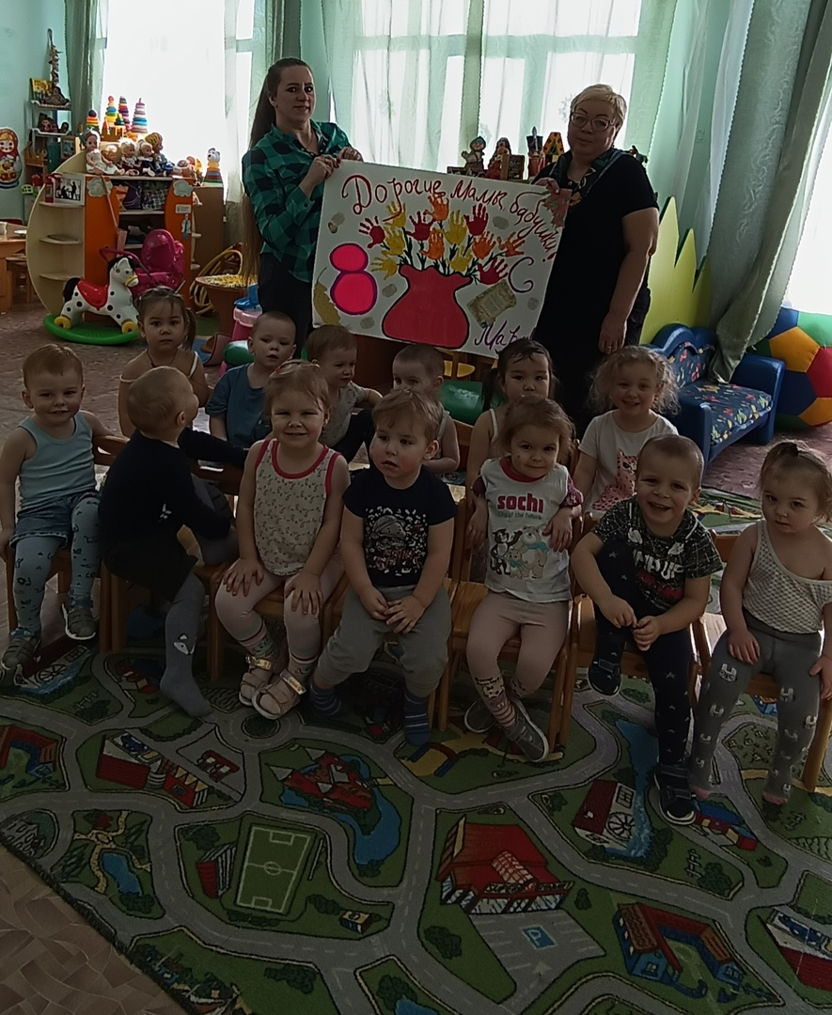

Воспитатель: Резникова Н.Р

Участники проекта: дети группы раннего возраста, воспитатели, родители.

Вид проекта: познавательно – творческий.

Продолжительность: Март 2024

Цель: воспитание уважения, бережного и заботливого отношения к матери; совершенствование навыков культуры поведения.

 Актуальность проекта: Мама играет важную роль в жизни каждого человека, но в бешеном темпе современной жизни общение матери и ребёнка минимизируется из-за занятости мам и нехватки времени на духовное общение, душевную близость. А ведь отношения между ребёнком дошкольного возраста и матерью имеет большое значение для развития личности ребёнка. К сожалению. Часто любовь к маме дети связывают только с материальными ценностями, а не духовными. Данный проект направлен на приобщение детей к общечеловеческим ценностям, любви к самому близкому и родному человеку – маме.

Задачи по образовательным областям:

- Познакомить детей с праздником «День матери»;

-Дать знания детям о роли мамы в их жизни.

-Развивать интерес ребенка к своим близким.

 -Воспитывать доброе, заботливое отношение к маме.

-Развивать творческие способности детей в продуктивной деятельности, совместно с мамой. - Способствовать развитию двигательной самостоятельности, двигательного творчества, инициативы и сообразительности;

 - Развивать способности детей в различных видах художественно - эстетической деятельности.

Этапы реализации проекта:

I этап – подготовительный.

 1.Подобрать методическую и художественную литературу по теме.

2.Подобрать иллюстрации по теме проекта.

3.Подбор материала для практических игр и занятий.

II этап – основной. Организация, проведение различных видов деятельности.

1.Проведение с детьми бесед: «Моя любимая мамочка», «Кто нас сильно любит?».

 2. Рассматривание материала по теме: «Чья это мама?», «Мама и малыш», «Мама и игрушка». 3. Чтение рассказов художественной литературы о маме: А. Потапова «Кто больше любит маму?», Озари-Мотон Сильви «Лучшая мама на свете», В. Сутеев «Мамин праздник», В. Осеева «Почему?», Е. пермяк «как Миша хотел маму перехетрить», В. Драгунский «Он живой и светится», В. Орлов «Как малышу маму нашли», М. Шаповалов «Цветы для мамы медведицы», Д. Непомнящая «Мама для мамонтенка», «С. прокофьева «Сказка про маму», О. Пенн « Поцелуй в ладошке».

4. Чтение стихотворений на тему «мама»: Е. Благинина «посидим в тишине», Е. Серова «Три мамы», «Мамин день», Е. Благинина «Вот такая мама», Г. Лебедева «Вечером с мамой», И. Морозова «Вечером с мамой», О. Бундур «Чем пахнет мама», Г. Виеру «Мамин день», К. Кубилинская «Моя мама», А. Барто «Разлука», Р. Сеф «Мама», Н. Грозовской «Мамин труд я берегу», М. Танк «Сколько звезд на ясном небе», Е. Благинина «Огонек», Р. Убайт «Мамочка», Е. Карганова «про маму».

5.Прослушивание песен о маме: Кукутики «Мама», «Маму очень я люблю», «Мама будь всегда со мною рядом», «С кем за руки впервые ты сделал первый шаг», «Песенка мамонтенка», «Мама первое слово», «Мамочка родная, мамочка», «Мама добрая милая мама», «Косолоапый дождь», «Для мамы», Мамины глаза».

6.Дидактические игры: «Подбери наряд на праздник», «Накрой на стол», «Укрась шляпу», «Мама и детеныши», «Чья мама?», «Чей малыш?».

7. Сюжетно –ролевые игры: «Мама дома», «Мама в больнице», «Семья», «Мама в магазине», «Мама на работе»(Мама-продавец, мамапарикмахер, мама-медсестра, мама-маляр) 8.Подвижные игры: «Поезд», «Солнышко и дождик», «Автомобили», «Лягушки», Догони машину», «Медведь и пчелы», «Игра с мячом», «К куклам в гости», «Зайка серенький сидит».

 9. Физкультминутки: «Спрячем куклу», «Мы ногами топ-топ», «Моя семья», «сапожки». 10.Пальчиковые игры: «Я с игрушками играю», «Детеныши домашних животных», «Дикие животные», «Моя семья», «Мама».

11. Продуктивная деятельность

- «Цветы для мамы» нетрадиционное рисование;

- «праздничное платье» рисование ватными палочками;

- «букет для мамочки» рисунок - «конфеты для мамы» лепка.

III этап – заключительный.

- Памятка о празднике «День матери».

- Поздравление родителей.

Результаты проекта.

 Обогащение знаний детей о роли мамы в их жизни, посредством раскрытия образа матери в художественной литературе и живописи.

Осознание доброго, заботливого отношения к маме.

Расширилась познавательная активность, творческие способности детей.

 У детей повысилась двигательная самостоятельность, инициатива и сообразительность.